Doplněk stravy
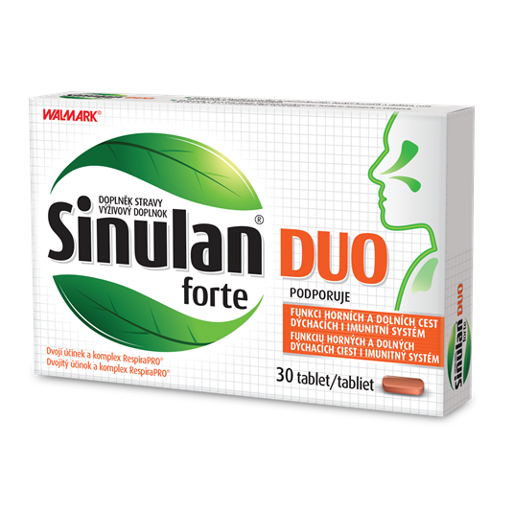
Komplexní přírodní péče pro podporu během nachlazení
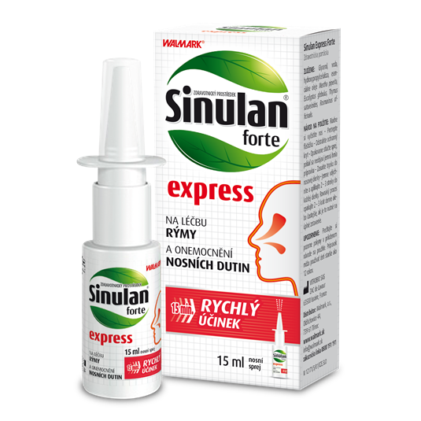
Podpořte dýchací cesty i imunitní systém jednoduše a pohodlně. Sáhněte po dvojí síle z přírody s unikátní kombinací produktů Sinulan forte express a Sinulan Duo forte. Zdravotnický prostředek Sinulan forte express ve formě nosního spreje přináší rychlou a účinnou cestu při léčbě zánětu nosních dutin a rýmy. Obsahuje esenciální oleje z máty peprné, eukalyptu, rozmarýnu a mateřídoušky. Tento zdravotnický prostředek uvolňuje nos a nosní dutiny rychle a efektivně již za 15 minut. Ulevuje od bolesti dutin jejich uvolněním, odstraňuje nežádoucí částice jako viry a bakterie, to vše efektivně a rychle. Je vhodný pro dospělé, děti od 12 let a těhotné a kojící ženy. Zvolte přírodní cestu a uvolněte sebe i svůj nos. Doplněk stravy ve formě tablet Sinulan Duo forte podpoří díky obsahu extraktu z černého bezu přirozenou funkci dolních i horních cest dýchacích a imunitu. Obsahuje komplex RespiraPRO a kombinaci dalších bylinných výtažků z hořce žlutého, verbeny a divizny velkokvěté. Tablety jsou vhodné pro dospělé a děti od 6 let. Podpořte sílu dýchacích cest a přirozenou obranyschopnost těla přírodní cestou.

Doporučená cena Sinulan forte express: 139 Kč
Zdravotnický prostředek
Doporučená cena Sinulan Duo forte: 219 Kč
Více na www.sinulan.cz

